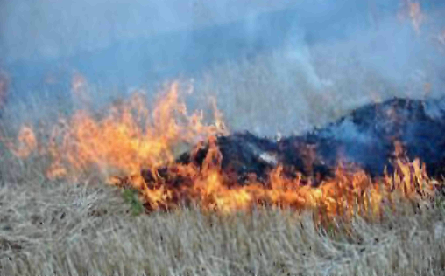
Администрация Муниципального образования город Ирбит информирует: в целях предупреждения пожаров в весенне-летний пожароопасный период необходимо проявлять бдительность и соблюдать предельную осторожность с огнем.
В пожароопасный период года в лесах запрещается:
• разводить костры в хвойных молодняках, на гарях, на участках поврежденного леса, торфяниках, в местах рубок (на лесосеках), не очищенных от порубочных остатков и заготовленной древесины, в местах с подсохшей травой, а также под кронами деревьев. В других местах разведение костров допускается на площадках, окаймленных минерализованной (то есть очищенной до минерального слоя почвы) полосой не менее 0.5 метра в ширину. После использования костер должен быть тщательно засыпан землей или залит водой до полного прекращения тления;
• бросать горящие спички, окурки и горячую золу из курительных трубок, стекло (стеклянные бутылки, банки и др.);
• употреблять при охоте пыжи из горючих или тлеющих материалов;
• оставлять промасленные или пропитанные бензином, керосином или иными горючими веществами материалы (бумагу, ткань, паклю, вату и др.) в не предусмотренных специально для этого местах;
• заправлять горючим топливные баки автомашин при работе двигателя, использовать машины с неисправной системой питания двигателя, а также курить или пользоваться открытым огнем вблизи машин, заправляемых горючим;
• засорение леса бытовыми, строительными промышленными и иными отходами и мусором;
• выжигание травы на земельных участках, непосредственно примыкающих к лесам, защитным и озеленительным лесным насаждениям, без постоянного наблюдения.
Сжигание мусора, вывозимого из населенных пунктов, может производиться вблизи леса только на специально отведенных местах при условии, что: во-первых, места для сжигания мусора (котлованы пли площадки) располагаются на расстоянии не менее: 100 метров от хвойного леса или отдельно растущих хвойных деревьев и молодняка и 50 метров от лиственного леса или отдельно растущих лиственных деревьев; во-вторых, территория вокруг мест для сжигания мусора (котлованов или площадок) очищена в радиусе 25-30 метров от сухостойных деревьев, валежника, порубочных остатков, других горючих материалов, а также окаймлена двумя минерализованными полосами шириной не менее 1.4 метра каждая, а вблизи хвойного леса на сухих почвах - двумя минерализованными полосами шириной не менее 2.6 метра каждая, с расстоянием между ними 5 метров.
Зная и строго соблюдая требования пожарной безопасности в лесу, можно предотвратить или значительно сократить количество лесных пожаров!
Номера телефонов, по которым вы можете сообщить о нарушении правил пожарной безопасности, пожарах и возгораниях:
01; (пожарная охрана);
112; 6-21-32 (Единая дежурно диспетчерская служба).

